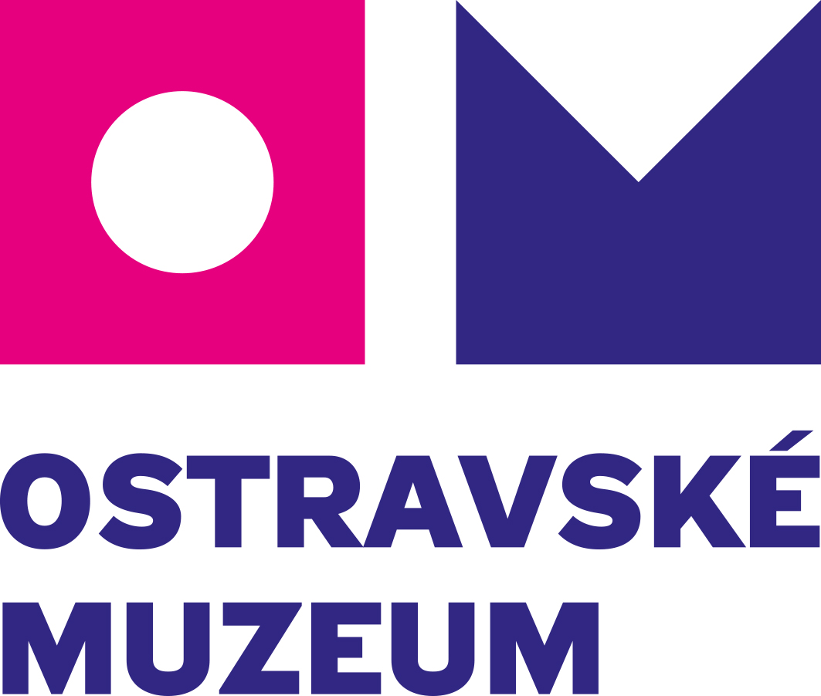

Image studio, s.r.o.
Holečkova 18
710 00 Slezská Ostrava
IČ: 47977523

Objednávka č. 166/2024

Ostrava dne: Vyřizuje: Aneta Trojáková
24. 5. 2024
mobil: xxx xxx xxx
e-mail: xxxxxxxxxxxxxxxxxxx

Ostravské muzeum není plátcem DPH.
Všechny ceny uvedené na objednávce jsou včetně DPH.

Objednáváme u Vás

Kompletní výrobu, dodání a instalaci 5 ks prostorových výstavních prvků z polystyrenu v souvislosti s realizací projektu „Oslavy 100 let Velké Ostravy“ pro realizaci výstavy „Od pečeti k logu“, proměny komunální heraldiky a symboliky u příležitosti výročí Velké Ostravy 1924–2024. Tato výstava je spolufinancována z rozpočtu statutárního města Ostravy.

Výrobní specifikace:
- polystyren zelený
- tloušťka: 3 cm
- rozměr desky: 120 x 60 cm
- přímý tisk (prvky: muzeum, radnice, trafika)
- barveno RAL barvou (prvky: auto, mapa)
- ořez na tvar
- hrany barveny bílou barvou (všechny hrany všech siluet)
- jednotlivé díly skládány k sobě a lepeny na zeď
- lepení a instalace na místě
- WallArt folie textové plotry na mapu, lepeno přímo na polystyren

Cena objednávky: max. 108 100 Kč s DPH
Termín dodání: nejpozději do 6. 6. 2024

Děkuji za vyřízení.
Mgr. F. Petlička
ředitel Ostravského muzea
Příkazce operace:
Správce rozpočtu:
Ing. J. Glosová

